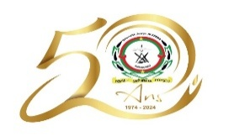
BURKINA FASO

La Patrie ou la Mort, nous Vaincrons
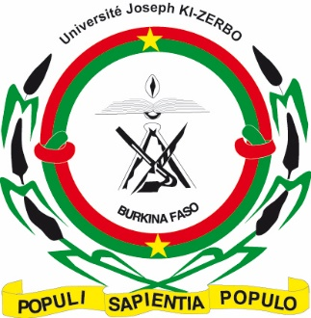

JUBILE D’OR DE L’UNIVERSITE JOSEPH KI-ZERBO
PROGRAMME
DATES | ACTIVITÉS
Jeu. 4 décembre | Journée scientifique en hommage au Pr Joseph KI-ZERBO
Ven. 5 décembre | Journée de la coopération scientifique de l’UJKZ
Sam. 6 décembre | Journée culturelle et sportive : Finale de la coupe du Président de l’UJKZ
Lun. 8, Mar. 9 et Mer. 10 déc. | Cérémonie nationale, mémoires et réflexions scientifiques
Lun. 8 déc. | Matinée : Cérémonie officielle de la journée commémorative  - Allocutions  - En image : UJKZ : 50 années d’existence et perspectives  - Remise de décorations  - Pause première pierre du « Monument du cinquantenaire »  Après-midi :  - « Évolution institutionnelle de l’UJKZ : des faits et des chiffres »  - Panel 1 : Innovation pédagogique et transition digitale
Mar. 9 déc. | Matinée :  - Panel 2 : Recherche et innovation  - Panel 3 : Entrepreneuriat et employabilité  Après-midi :  - Pionniers en sciences humaines  - Pionniers en lettres, arts et communication  Soirée :  - Soirée de l’Excellence  - Cocktail officiel
Mer. 10 déc. | Matinée :  - Panel 4 : Savoirs endogènes, enseignement supérieur et recherche  - Pionniers en sciences exactes et appliquées  Après-midi :  - Pionniers en sciences de la vie et de la terre  - Cérémonie de clôture

